Integrasjon Meglersystemer
Vi tilbyr nå integrasjon med Norges ledende meglersystem Vitec Next og Visma Core. Gjennom meglerintegrasjonen kommer oppdragene som en bestilling direkte inn i IVIT, sammen med meglerpakke hvis megler har kjøpt denne. Tilbake går informasjon om befaring samt ferdig tilstandsrapport og andre dokumenter som er relevante for megler.

Motta Ordre
Alle ordrene fra megler legger seg under ordre og mottatt. Alle detaljer fra megler er tilgjengelig på ordren og oppdraget i IVIT.
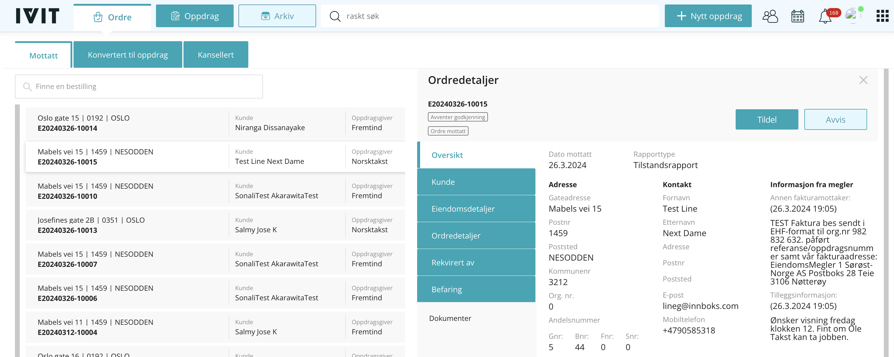

Oppdrag
Når orden er konvertert til et oppdrag kommer alle opplysningene fra ordren inn på oppdraget i IVIT, inkludert hvilke tilleggsprodukter som er bestilt.
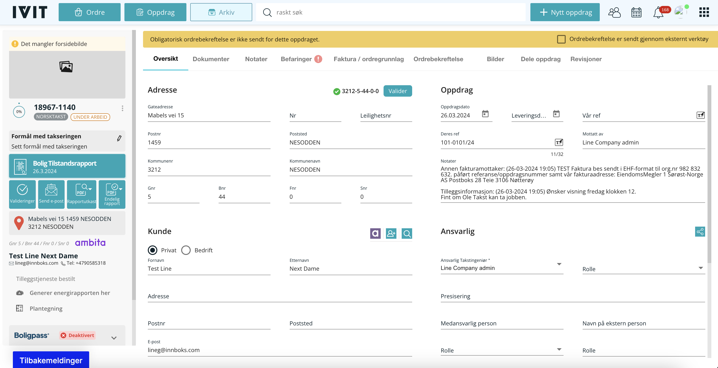

Dokumenter
Under dokumentseksjonen kan man både hente ned meglerpakken, hvis dette er tilgjengelig, samt overføre dokumenter til megler. Tilstandsrapporten og txt fil overføres automatisk tilbake til meglersystemet når endelig versjon er generert.
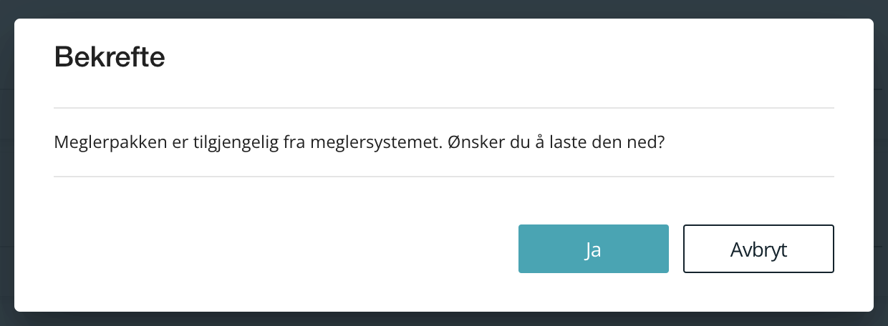

De andre dokumentene overføres til megler ved å krysse av «til megler»
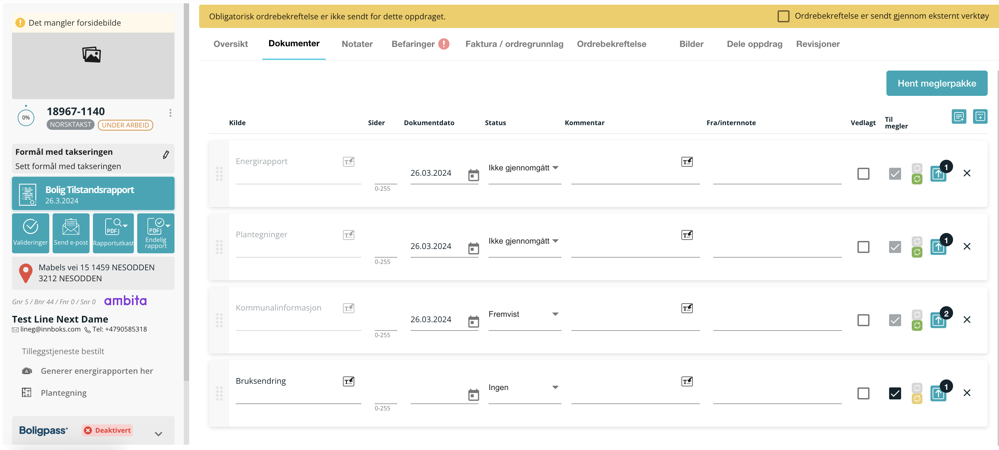

DATA
Når ferdig tilstandsrapport genereres overføres følgende data tilbake til meglersystemet;
- Tilstandsdata
- Arealdata
- Rapportdato
- Type rapport
Megler vi i tillegg kunne følge med på status på oppdraget, samt se tidspunkt for befaring.

Pris
Meglerintegrasjonen koster 40,- pr oppdrag som mottas fra megler. Denne legges til klikkavgiften.

Ta i bruk integrasjonen
For å ta i bruk integrasjonen må følgende gjøres;
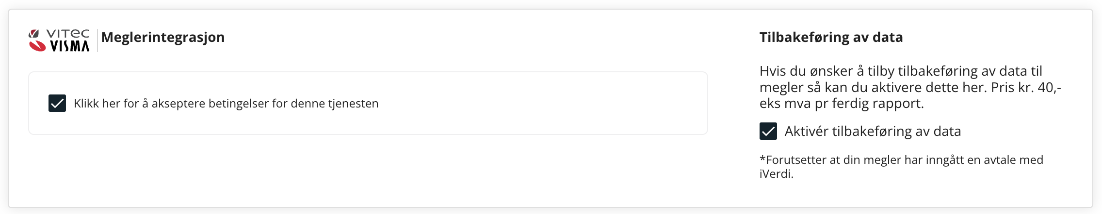
- Meglerforetak må inngå en datadelingsavtale med iVerdi
- Takstforetaket må aktivere både meglerintegrasjon og Tilbakeføring av data
- iVerdi må vite meglersystemets installasjons id for å sette opp integrasjonen
- Takstforetak må legge til aktuelle kommuner for oppdrag fra meglerforetak
Har du spørsmål eller vil vite mer ta gjerne kont akt med oss på itsupport@iverdi.no

